ИНФОРМАЦИЯ ДЛЯ РОДИТЕЛЕЙ
По данным Роспотребнадзора, ежедневно в России
потребляют алкоголь 33 процента юношей и 20 процента девушек.
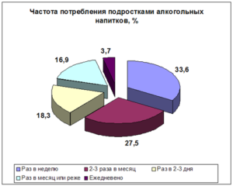
Пик массового приобщения к потреблению алкоголя у нас сместился в возрастную группу лет. По сравнению с годом заболеваемость алкоголизмом среди подростков выросла с 18,1 до 20,7 процента на тысяч населения.

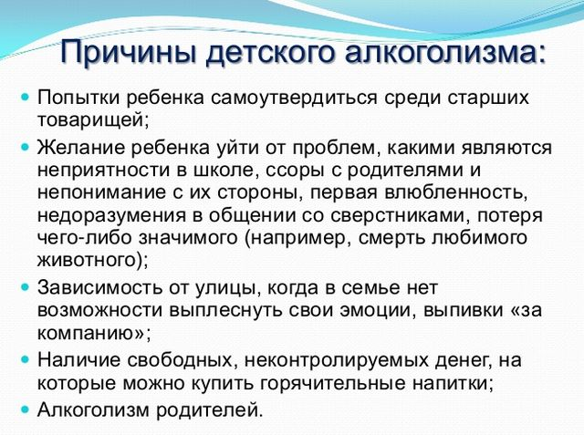

Берегите себя и свои ДЕТЕЙ!

